**Prueba realizada el 24 de mayo de las 00:00 hrs. a las 4:00 hrs.**

**Rendimiento, seguridad y recuperación.**

Se toma el código por la plataforma GitHub para correrla por localhost en el ordenador

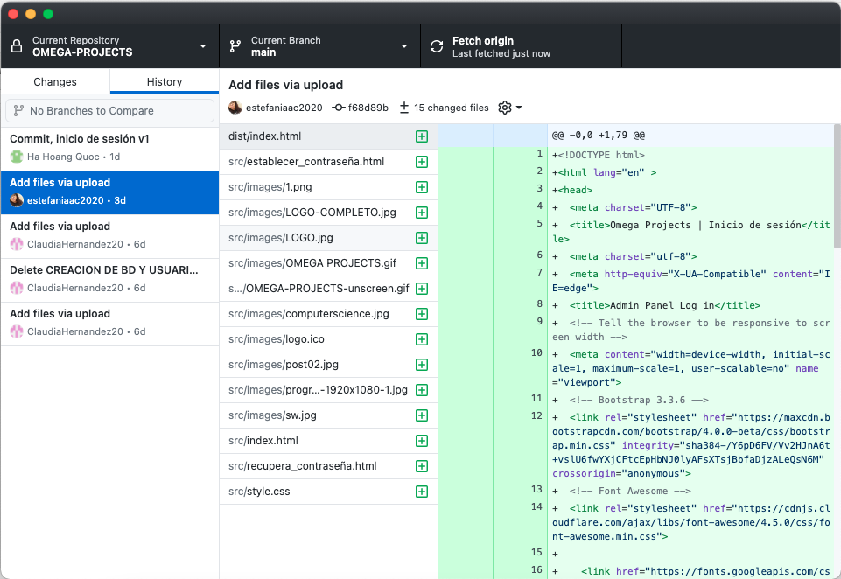

Se trabaja con Visual Studio Code en la parte web y MySQL Workbench para la base de datos

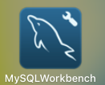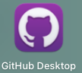

1.- El entorno de trabajo permite agregar información en los campos de inicio de sesión e ingresar correo y contraseña.

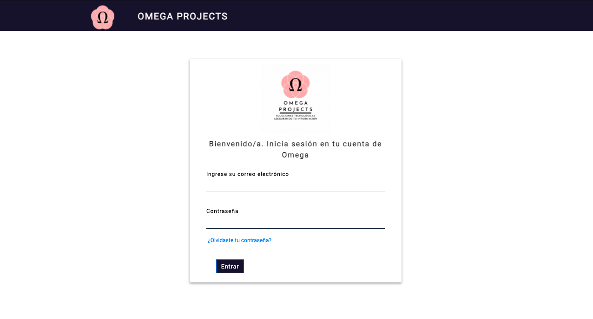

**2.-** En el enlace ¿Olvidaste contraseña? Permite llevar a la vista **Recuperar de contraseña**, en el campo ingrese su correo electrónico se puede ingresar información sin problema alguno.

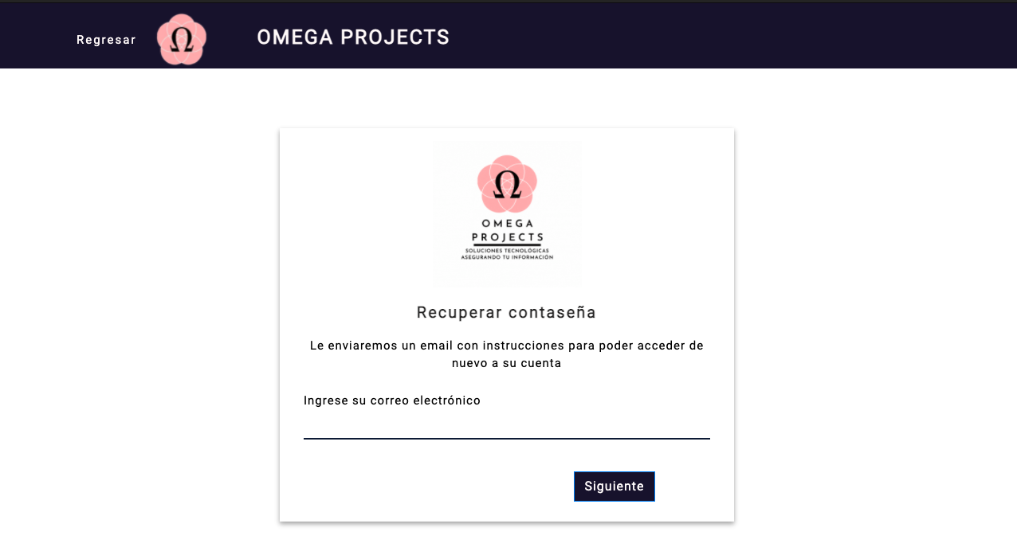

**3.-** El botón siguiente arroja a la siguiente vista **Establecer una nueva contraseña,** en los campos ingresar contraseña nueva y repetir contraseña nueva permite ingresar campos sin problema alguno.

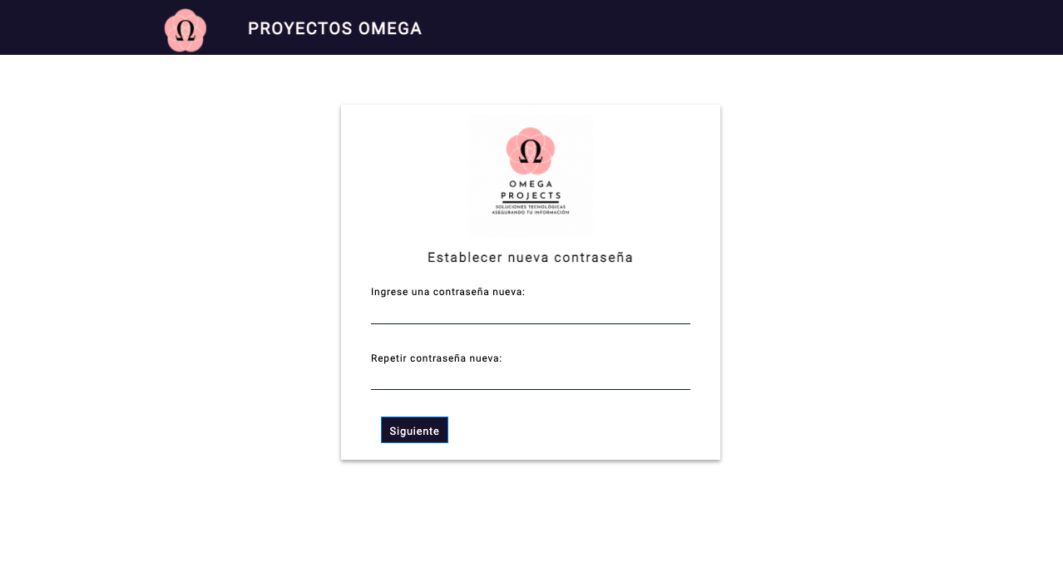

4.-Como no existe una conexión a la base de datos no hay **una recuperación de contraseña**, así como el ingreso de una **nueva contraseña** para ingresar al sitio.

5.- Como no existe una conexión a la base de datos no hay un **inicio de sesión**

**Finaliza la prueba a las 4:00 hrs. con la oportunidades antes mencionadas**